- карточка. «Белые»
 | Разминка: зарисуйте или запишите предметы, находящиеся в доступе вашего зрения, в следующие неравенства.  Образец: 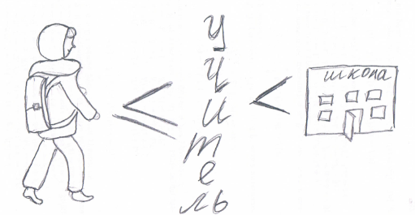  _________ ≤__________ <_________  _________ <__________ =_________  _________ >__________ >_________ | 0-1
 | Используя предложенные инструменты, начертите, пожалуйста, окружность с произвольным радиусом. Найдите длину этой окружности.  Ответ:  Не забудьте, пожалуйста, единицы измерения. | 0-3  1- за чертеж с подсказкой;  2 – за чертеж без подсказки;  1 – за вычисление длины окружности.
 | Высота дерева.  Рассмотрите, пожалуйста, иллюстрацию:  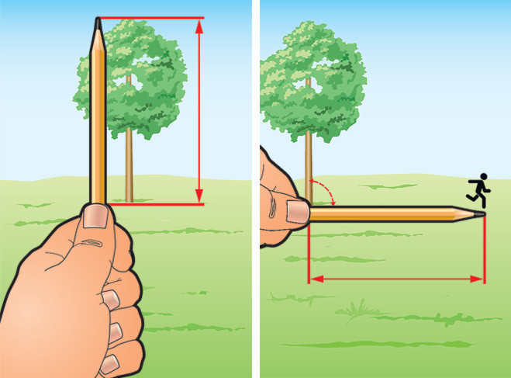  Встаньте от дерева на такое расстояние, чтобы видеть его целиком – от основания до верхушки. Вытяните перед собой руку с карандашом, зажатым в кулаке. Прищурьте один глаз и подведите кончик грифеля к вершине дерева. Теперь переместите ноготь большого пальца так, чтобы он оказался под основанием ствола. Поверните кулак на 90 градусов (перпендикулярно), чтобы карандаш оказался расположен параллельно земле. При этом ноготь должен все так же оставаться в точке основания ствола. Другой член команды должен отбежать от дерева на точку, на которую теперь указывает острие карандаша. Измерь расстояние от ствола до места, где застыл другой член команды. Это и будет высота дерева. | 0-6  6 – задание выполнено без подсказки;  3 – задание выполнено с подсказкой;  0 – задание не выполнено.
 | Расставьте, пожалуйста, зеркала так чтобы солнечный зайчик доскакал до точки В из точки А. Предложите два пути и выберите более короткий из них. | 0-6  3 – предложен лишь один путь. Или не обосновано, что данный путь более короткий.
 | Какое задание Вам понравилось больше всего? Приготовьтесь рассказать его решение другим командам. | 0-3  1. – рассказывает один или два участника команды;  2. рассказывают более двух участников;  3. Рассказывают более двух участников и + балл зрительских симпатий.

- карточка. «Желтые»
 | Разминка: зарисуйте или запишите предметы, находящиеся в доступе вашего зрения, в следующие неравенства.  Образец:  _________ ≤__________ <_________  _________ =__________ <_________  _________ >__________ >_________ | 0-1
 | Координаты в игре «Морской Бой».  Начертите, пожалуйста, на асфальте следующую таблицу:  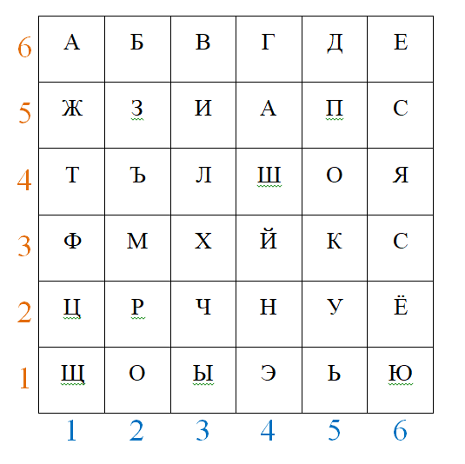  Обратите внимание на цвета.  Теперь у вас есть таблица для шифровки ( не показывайте ее «Зеленой» команде;) ). Зашифруйте по ней фразу: «Вдохновение нужно в геометрии, как и в поэзии.»  Например: Буква «В» соответствует 36.  Передайте получившееся сообщение «Зеленой» команде. | 0-3  1 – если допущены 1-2 ошибки;
 | Используя предложенные инструменты, определите радиус окружности, начерченной командой «Белых».  Запиши ответ: ___________.  Вспомнив, формулу длины окружности: С=2πr, сравнить полученные результаты с командой «Белых»  Не забудьте единицы измерения. | 0-6  3 – задание выполнено с подсказкой;  6 – задание выполнено без подсказки.
 | Кривую из двух окружностей.  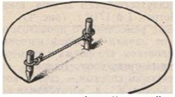  Чтобы начертить окружность, достаточно знать ее радиус. И тогда, закрепив один конец веревки заданной длины, мы сможем начертить окружность мелом на асфальте. Для этого достаточно привязать к другому концу кусочек мела, натянуть веревку и обойти вокруг закрепленного центра окружности. Привязанный мелок оставит след в виде окружности. А что же делать с более сложными фигурами, с кривыми? Постарайтесь, рассмотрев иллюстрацию, дать на это ответ. Покажите учителю, как Вы можете изобразить схожий чертеж на асфальте.  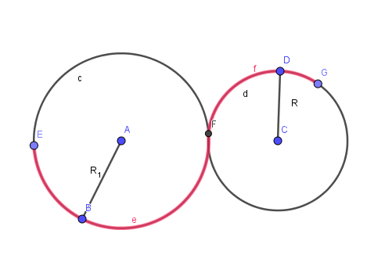 | 0-6  3 – задание выполнено с подсказкой;  6 – задание выполнено без подсказки.
 | Какое задание Вам понравилось больше всего? Приготовьтесь рассказать его решение другим командам. | 0-3  1. – рассказывает один или два участника команды;  2. рассказывают более двух участников;  3. Рассказывают более двух участников и + балл зрительских симпатий.

- карточка. «Зеленые»

 | Разминка: зарисуйте или запишите предметы, находящиеся в доступе вашего зрения, в следующие неравенства.  Образец:  _________ ≤__________ <_________  _________ =__________ <_________  _________ >__________ >_________ | 0-1
 | Расставьте, пожалуйста, 5 мячей так, чтобы получилось два ряда по три мяча. По аналогии, расставьте, пожалуйста, 6 мячей так, чтобы каждый мяч, кроме одного, «видел» лишь 4 соседних мяча. | 0-6  3 – задача выполнена для 5ти мячей.
 | Изучите схематический чертеж команды красных. И проверьте их расчеты при помощи измерения расстояния, зная скорость и время идущего.  Не забудьте указать единицы измерения. | 0-6  3 – Выполнено с подсказкой;  5 – выполнено без подсказки, но с арифметической ошибкой.
 | Координаты в игре «Морской бой».  Получите шифр у команды «Желтых» и разгадайте его, посмотрев внимательно на чертежи на асфальте. | 0-3  1 – разгадано с подсказкой.  3 – разгадано без подсказки.
 | Какое задание Вам понравилось больше всего? Приготовьтесь рассказать его решение другим командам. | 0-3  1. – рассказывает один или два участника команды;  2. рассказывают более двух участников;  3. Рассказывают более двух участников и + балл зрительских симпатий.

